РОССИЙСКИЙ УНИВЕРСИТЕТ ДРУЖБЫ НАРОДОВ
Факультет физико-математических и естественных наук
Кафедра прикладной информатики и теории вероятностей

ОТЧЕТ
по лабораторной работе № 2
дисциплина: Архитектура вычислительных систем

Студент Бекназарова Виктория Тиграновна

Группа: НБИбд-01-22

МОСКВА
2022 г.
Цель работы:
Изучение идеологии и применение средств контроля
версий. Приобрести практические навыки по работе с системой git.

Ход работы:
№2.4
1) Сначала сделаем предварительную конфигурацию git. Откроем терминал и
введием следующие команды, указав имя и email владельца репозитория:

2) Настроим utf-8 в выводе сообщений git:

3)Зададим имя начальной ветки (будем называть её master)

4)Параметр autocrlf:
5)Параметр safecrlf:
6)Для последующей идентификации пользователя на сервере репозиториев
необходимо сгенерировать пару ключей (приватный и открытый):

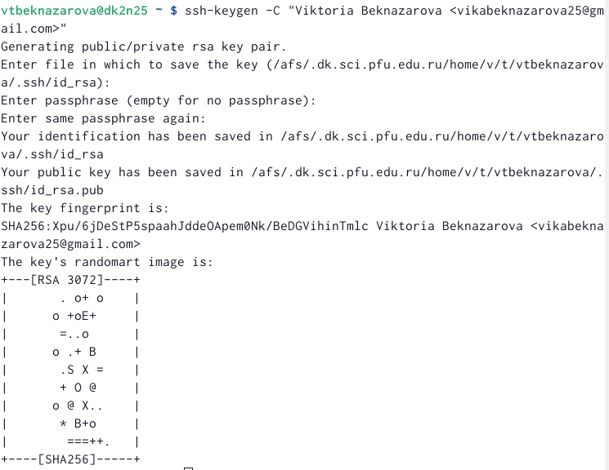

7)загружаем сгенерённый открытый ключ. Для этого заходим на
сайт http://github.org/ под своей учётной записью и переходим в меню Setting . По-
сле этого выбираем в боковом меню SSH and GPG keys и нажимаем кнопку New SSH key .
Скопировав из локальной консоли ключ в буфер обмена
8)вставляем ключ в появившееся на сайте поле и указываем для ключа имя
(Title).

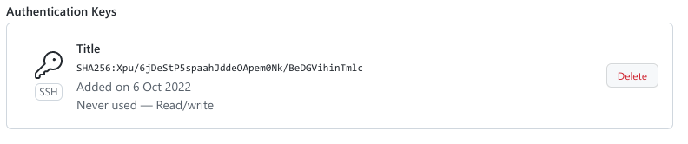
9)создаем каталог для предмета «Архитектура компьютера»

10)Репозиторий на основе шаблона можно создать через web-интерфейс github.В открывшемся окне задаем имя репозитория (Repository name)
study_2022–2023_arh-pc и создайте репозиторий (кнопка Create repository
from template).

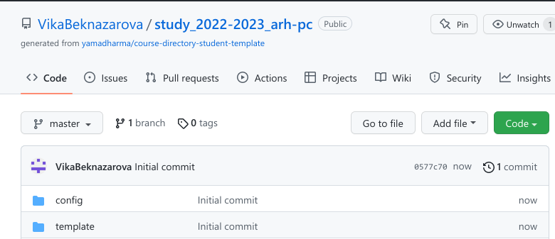

11)Откроем терминал и перейдем в каталог курса

12) Клонируем созданный репозиторий

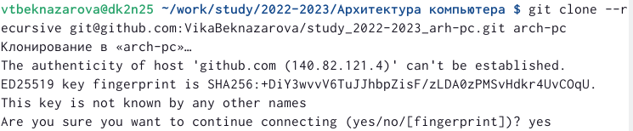

13) переходим в каталог курса и удаляем лишние файлы
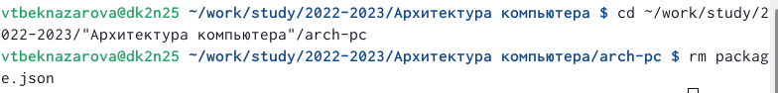
14)Создаем необходимые каталоги:

15)Отправим файлы на сервер
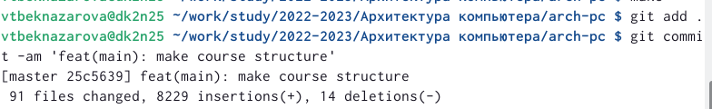
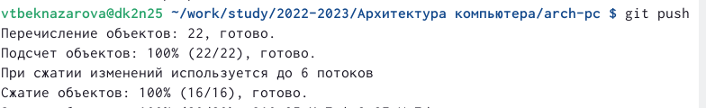
16) Проверим правильность создания иерархии
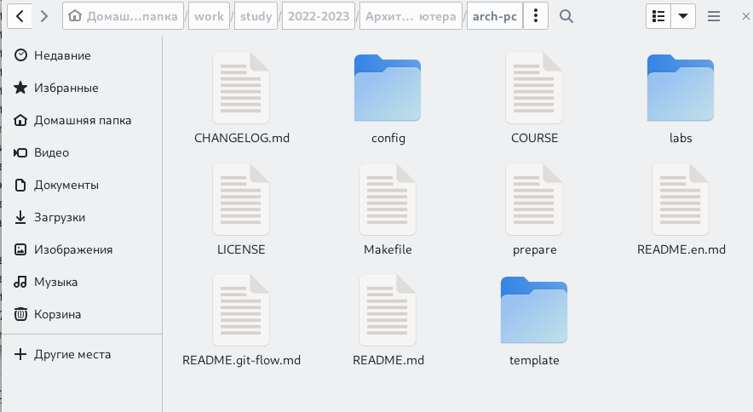

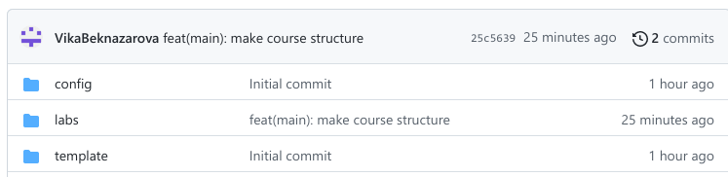

№2.5

